欢度国庆2026年度第二批“助残”消费券发放
—通用券中签名单与候补名单

时间：2026年9月21日上午10：00
地点：淮安市残疾人劳动就业服务中心
抽签操作：
采用公证处的一次性随机抽签系统，导入全部有效预约人员信息，进行公平抽取。
抽取名额：本次共抽取2500个名额（中签名单与候补名单将通过附件展示）
中签名单：第1—1940名为本次消费券中签名单
候补名单：第1941—2500名为本次消费券候补名单（中签者若放弃资格将按顺序递补）
现场照片：
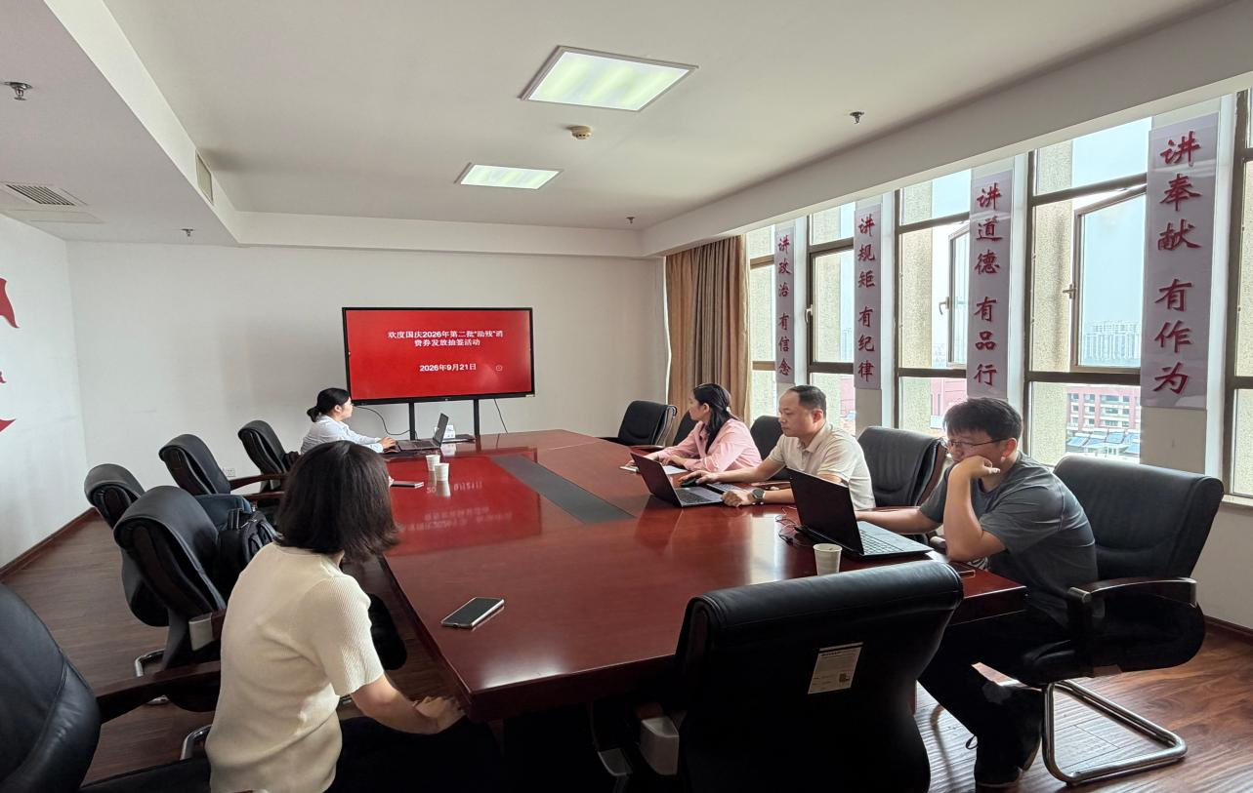
附件：
